**Лабораторна робота №2**

**Тема:** Встановлення та налаштування клієнту СКВ Git

**Мета роботи:** Отримати навички встановлення та налаштування програмного забезпечення для роботи з СКВ Git

**Хід роботи**

1. За допомогою пошукової системи знайти сторінку завантаження Git for Windows
2. Завантажити інсталяційний файл Git for Windows відповідно до своєї операційної системи
3. Увійти в систему Windows з правами адміністратора
4. Встановити Git for Windows
5. Налаштувати глобальну конфігурацію Git for Windows за допомогою консолі git bash
6. Клонувати створений раніше репозиторій на Github як локальну робочу копію
7. Способом аналогічним до попереднього пункту клонувати створений раніше репозиторій на Bitbucket як локальну робочу копію
8. Для закріплення клонувати створений раніше репозиторій на Gitlab як локальну робочу копію
9. Створити публічний ключ SSH для з'єднання з Github по протоколу SSH. Для цього необхідно використати генератор ключів.

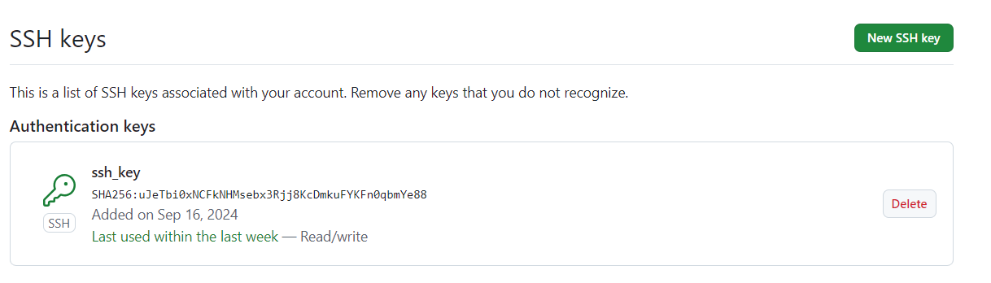

1. Впевнитися, що файли key_name та key_name.pub знаходяться в директорії для ключів за замовчуванням /home/user_name/.ssh (для Unix) або C:/Users/user_name/.ssh (для Windows)

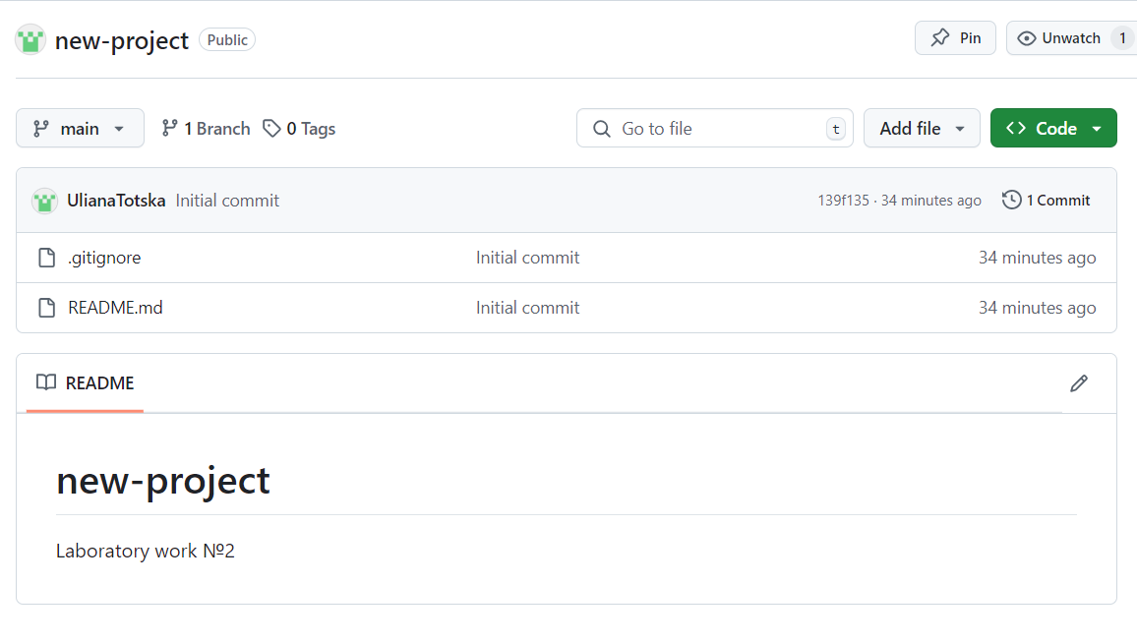

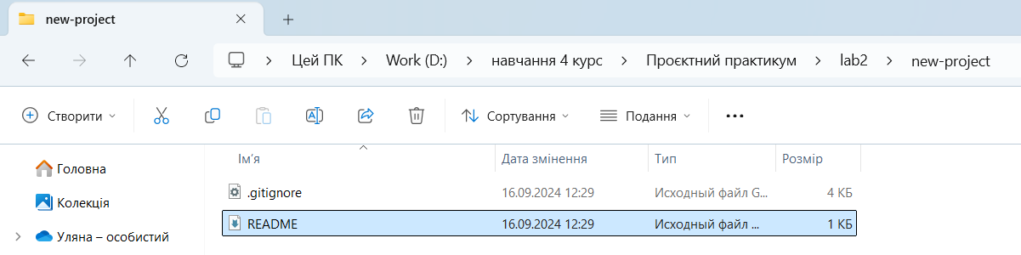

1. Для використання SSH-з'єднання з Github необхідно запустити агента аутентифікації SSH та додати згенерований ключ.
2. Виконати клонування репозиторію за допомогою SSH-з'єднання.



1. Для кожного етапу роботи зробити знімки екрану або скопіювати текст консолі та додати їх у звіт з описом кожного скіншота
2. Дати відповіді на контрольні запитання
3. Зберегти звіт у форматі PDF

**Контрольні питання**

1. **Де скачати клієнт Git для Windows?**

Скачати Git для Windows можна з офіційного сайту git-scm.com. Там доступна остання версія Git, а також інструкції з встановлення.

1. **Якою командою клонувати репозиторій з Github?**

Клонувати репозиторій можна за допомогою команди: *git clone <URL репозиторію>*

Наприклад: *git clone* [*https://github.com/solidol/nmk-projpract.gi*](https://github.com/solidol/nmk-projpract.git)*t*

1. **Які ще способи завантаження репозиторію з Github ви знаєте?**

Крім використання команди *git clone*, можна завантажити репозиторій через вебінтерфейс GitHub, натиснувши кнопку *"Code"* і вибравши *"Download ZIP"*. Також можна використовувати спеціалізовані інструменти, як GitHub Desktop.

1. **Яким чином обрати на Github налаштування приватності репозиторію?**

Щоб змінити налаштування приватності на GitHub, відкрийте репозиторій, перейдіть в розділ "Settings" (Налаштування), і знайдіть розділ "Danger Zone". Там можна змінити статус репозиторію з публічного на приватний або навпаки.

1. **Яким чином обрати на Bitbucket налаштування приватності репозиторію?**

На Bitbucket налаштування приватності вибираються під час створення репозиторію або змінюються в розділі налаштувань репозиторію. У налаштуваннях можна вибрати між публічним і приватним доступом до репозиторію.